Заявление об участии в итоговом собеседовании
по русскому языку

Руководителю
образовательной организации

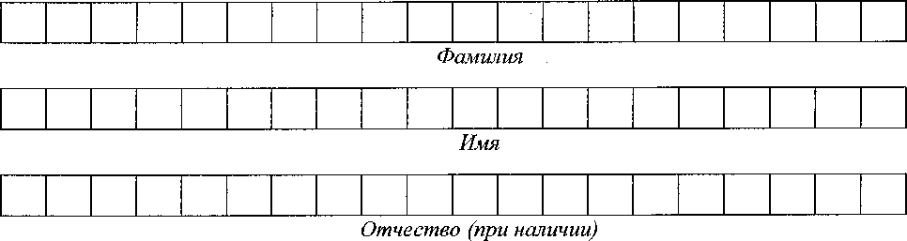
Заявление об участии в итоговом собеседовании по русскому языку

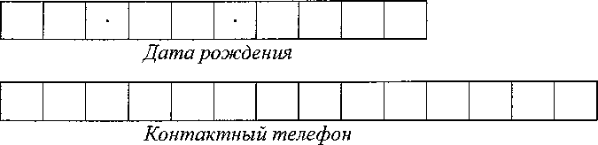

Наименование документа, удостоверяющего личность:
_______________________________________________________________________________________
Реквизиты документа, удостоверяющего личность:

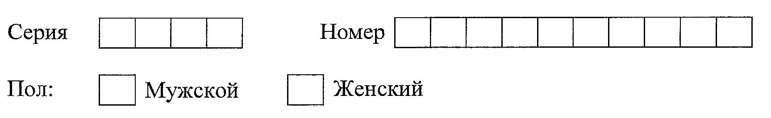
Прошу зарегистрировать меня для участия в итоговом собеседовании по русскому языку.
Прошу создать условия для прохождения итогового собеседования по русскому языку, учитывающие состояние здоровья, особенности психофизического развития, подтверждаемые:
Прошу организовать проведение экзаменов в условиях, учитывающих состояние моего здоровья, особенности психофизического развития, подтверждаемые:
оригиналом или надлежащим образом заверенной копией рекомендаций ПМПК
оригиналом или надлежащим образом заверенной копией справки, подтверждающей факт установления инвалидности, выданной ФГУ МСЭ

Необходимые условия для прохождения итогового собеседования по русскому языку:

С порядком проведения итогового собеседования по русскому языку ГИА, в том числе со сроками, местами проведения, с основаниями для удаления с итогового собеседования по русскому языку за нарушение установленных требований, с процедурой досрочного завершения итогового собеседования по русскому языку по объективным причинам, со временем и местом ознакомления с результатами итогового собеседования по русскому языку ознакомлен /ознакомлена.
Подпись участника итогового собеседования
/_________________________ (Ф.И.О.)
«____»_______________20 г.
Подпись родителя (законного представителя) участника итогового собеседования

/_________________________ (Ф.И.О.)
«____»_______________20 г.

